Dessert « Chantilly allégée » - Pommes

Depuis 1997, la part des personnes en surpoids est en constante augmentation en France. Cette évolution, associée à un excès calorique notamment dû à des aliments trop sucrés, est devenue un objet de préoccupation du point de vue médical dont le secteur industriel s’est emparé.
Ainsi, les mousses apportent des opportunités commodes de dilution des aliments. En effet, en augmentant le volume sans accroître l’apport calorique, elles jouent sur l’aspect visuel et sont intéressantes pour lutter contre l’obésité et le surpoids partout dans le monde.
La consommation de sucre est une des trois principales causes de l’obésité. À ce titre, la compote offre une alternative intéressante aux préparations sucrées dans les desserts.

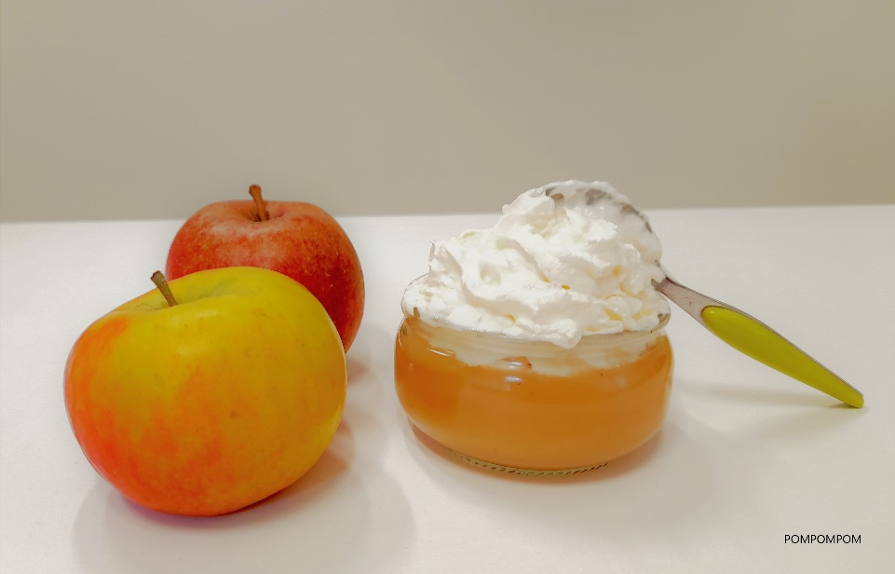

Ce sujet propose d’étudier une démarche de laboratoire recherche et développement pour l’élaboration d’un dessert bicouche crème allégée/compote de pommes :
- partie 1 : formulation de la crème allégée fouettée ;
- partie 2 : étude d’un procédé de pré-traitement des pommes ;
- partie 3 : étude d’un problème de brunissement de la compote de pommes ;
- partie 4 : optimisation du contrôle qualité de la compote de pommes.

Les quatre parties sont indépendantes.

Partie 1 : formulation de la crème allégée fouettée

La crème fouettée, préparation alimentaire dont la chantilly est un type particulier, appartient à la catégorie des mousses laitières. Les étapes successives de fabrication d’une mousse laitière (schéma ci-dessous) sont :
- 1 : poudrage (préparation de l’émulsion) ;
- 2 : homogénéisation de l’émulsion (sous haute pression) ;
- 3 : pasteurisation/stérilisation puis réfrigération
- 4 : maturation (stockage à basse température) ;
- 5 : foisonnement3 ;
- 6 : stockage.

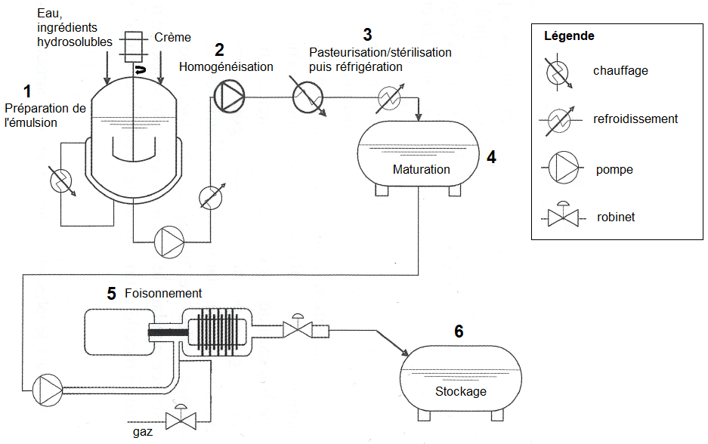
D’après : Vial, C.; Djelveh, G. In Emulsions alimentaires et foisonnement; Legrand, J., Eds.;
Lavoisier: Paris, 2013; pp 217-308

La fabrication des mousses laitières débute toujours par la fabrication d’une émulsion, en général de type huile/eau. Les globules gras du lait ou de la crème sont d’abord dispersés dans une phase aqueuse ou matrice, contenant des protéines laitières et des additifs (agents de texture et/ou tensioactifs). […] Ces émulsions sont tout d’abord homogénéisées, puis foisonnées ultérieurement (en général entre 4 et 10 °C) par addition de gaz, du diazote de préférence, afin de produire mousse au chocolat, crème fouettée, mousse de fromage, etc.

Les images ci-après, obtenues par microscopie confocale laser, montrent la structure typique, à deux échelles différentes, d’une mousse laitière dans lesquelles les globules gras entourent les bulles d’air. La phase continue aqueuse est appelée sérum.

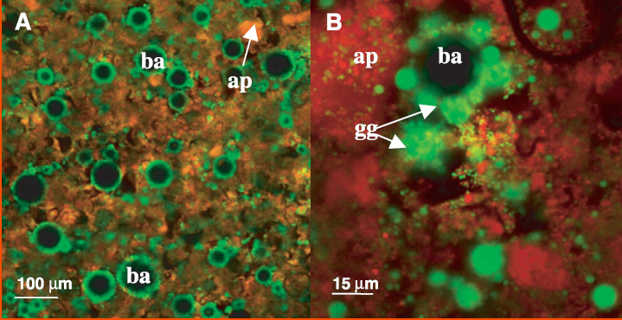
ba : bulle d’air ; gg : globule gras ; ap : agrégat de protéines
D’après Schorsch, C. Act. Chim. 2005, 288, 40.
- Montrer, en vous basant sur les images de mousses laitières de la figure ci-dessus, la présence des milieux dispersés « mousse » et « émulsion » dans une crème fouettée.

Choix de la matière grasse
Lorsqu’elle est présente en forte concentration dans la phase continue, la matière grasse joue un rôle déterminant dans la stabilisation des systèmes foisonnés. La crème fouettée constitue l’exemple simple et représentatif d’une telle situation. Dans ce cas, il a été démontré que la stabilisation des bulles d’air est assurée en partie par la présence de globules gras aux interfaces de bulles d’air comme le montre la figure ci-dessous.
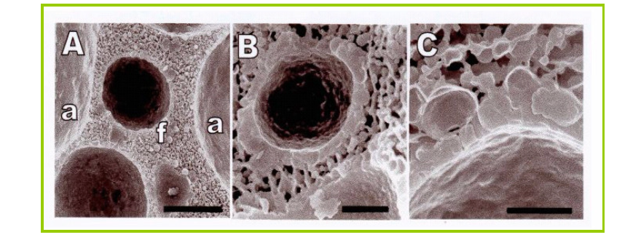
Micrographies de crème fouettée
A : Vue générale montrant la taille relative des bulles d’air (a) et des globules gras (f) (échelle 30 µm)
B : Structure interne de la bulle d’air montrant la couche de matière grasse partiellement coalescée qui a stabilisé la bulle (échelle 5 µm)
C : Détail de la couche de matière grasse partiellement coalescée, montrant l’interaction entre les globules gras individuels (échelle 3 µm)

D’après Schorsch, C. Act. Chim. 2005, 288, 40 ;
- Proposer une explication au terme de matière grasse « partiellement » coalescée dans la légende du micrographe C. On pourra s’aider d’un schéma appliqué à deux globules gras.

Plusieurs conditions doivent être réunies pour induire une coalescence partielle de la phase grasse, la plus importante étant la cristallisation partielle des gouttelettes de matière grasse. Le pourcentage de matière grasse cristallisée à une température donnée varie de 0 % pour une matière grasse totalement liquide à 100 % pour une matière grasse complètement solide. La coalescence partielle se produit uniquement dans les émulsions qui contiennent des gouttelettes partiellement cristallisées. L’augmentation de la teneur en matière grasse solide de la phase dispersée favorise la coalescence partielle, et accroît le taux de foisonnement.
Sources : (a) Lopez, C.; Croguennec, T. In Emulsions alimentaires et foisonnement;
Legrand, J., Eds.; Lavoisier: Paris, 2013; pp 309-366 ;
(b) Riaublanc, A.; Anton, M.; Mariette, F.; et al. Sci. Aliments 2005, 25, 427 ;
(c) Boode, K.; Walstra, P.; de Groot-Mostert, A. E. A. Colloids Surf. A: Physicochem. Eng. Asp. 1993, 81, 139.

Une analyse par calorimétrie à balayage différentiel (DSC) est effectuée pour estimer une température à laquelle il y a cristallisation partielle de la matière grasse laitière.
Un échantillon de matière grasse laitière est chauffé de – 15 °C à 40 °C puis refroidi à sa température initiale. Les thermogrammes obtenus avec des unités arbitraires (u. a.) en ordonnées sont les suivants :
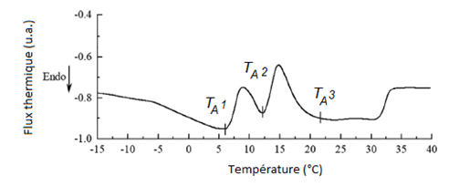
- On chauffe de – 15 °C à 40°C

- On refroidit de 40 °C à – 15 °C
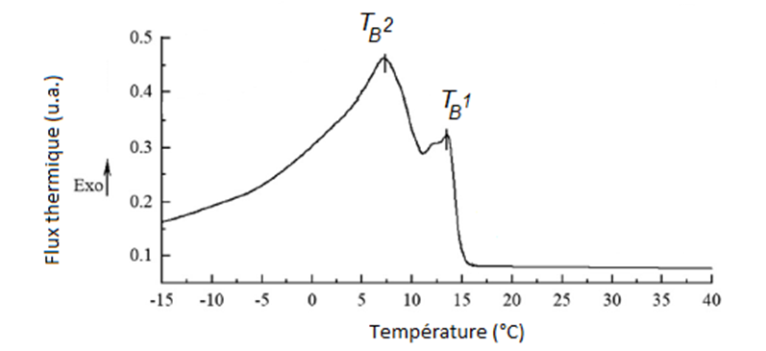
D’après Wang, Y.; Yuan, D.; Li, Y.; et al. Int. Dairy. J. 2019, 97, 149.
- Identifier le thermogramme rendant compte de la cristallisation de matière grasse laitière et montrer que la coalescence partielle est possible lorsque la matière grasse laitière est foisonnée à 10 °C.
Il est décidé, pour minimiser les coûts, de remplacer la crème UHT, matière grasse d’origine laitière traditionnellement utilisée, par un substitut végétal. Trois matières grasses végétales sont envisagées :
- Akotop P70 : matière grasse végétale hydrogénée et raffinée ;
- Akotop NH100 : matière grasse végétale non-hydrogénée et raffinée ;
- Akotop XP : matière grasse végétale hydrogénée, transformée.

Les fractions cristallisées de la matière grasse laitière et des trois matières grasses végétales, à la température de 10 °C, sont déterminées par RMN du proton.

 | Akotop P70 | Akotop NH100 | Akotop XP | Matière grasse laitière
Taux de matière grasse solide à 10 °C | 88,3 % | 74,2 % | 63,0 % | 40 %

Sources : (a) Lundin, J. Ö. Degree Project Work, Linnæus University, 2013 ; (b) Wang, Y.; Yuan, D.; Li, Y.; et al. Int. Dairy. J. 2019, 97, 149.
- Expliquer l’avantage d’utiliser des matières grasses végétales (type Akotop) par rapport à la matière grasse laitière en s’appuyant sur les résultats obtenus. Justifier le choix du laboratoire de sélectionner l’Akotop P70 pour la suite des essais.

Mise au point de la formule de la crème allégée fouettée

Suite à la substitution de la crème UHT par l’Akotop P70, le laboratoire retient le cahier des charges suivant pour une crème allégée fouettée réussie :
- faible teneur en matière grasse (entre 15 % et 30 %),
- taux de foisonnement d’au moins 200 % et préférablement supérieur à 250 %,
- fermeté maximale après trente minutes de repos.
Source : Madsen, F.; Liot, F.; EP 3 001 796 B1, 27 Mars, 2019.

Un article de l’Actualité Chimique détaille ci-dessous les phénomènes physiques en jeu lors de la fabrication d’une crème allégée fouettée.
Pour obtenir la stabilisation des interfaces des bulles d’air par les globules gras, deux opérations successives doivent intervenir :
- une déstabilisation partielle de l’émulsion de matière grasse créée lors de l’étape d’homogénéisation ;
- la stabilisation des bulles d’air par diffusion à l’interface des gouttelettes précédemment déstabilisées, réalisée immédiatement après l’opération précédente, pour former et conserver la mousse (« stabilité aux temps longs »).
Cette double opération est cruciale. Elle est actuellement rendue possible par l’introduction de tensioactifs appelés « bases foisonnantes ».
Pour interpréter le foisonnement, il faut comprendre les phénomènes à l’échelle microscopique.
Dans l’émulsion laitière, les protéines laitières jouent un rôle décisif : elles sont à l’origine adsorbées à la périphérie des globules gras, et contribuent à la stabilité de l’émulsion laitière.
Les « bases foisonnantes », en se substituant aux protéines laitières à l’interface des globules gras, conduisent à la désorption partielle des micelles de protéines laitières. Cette désorption a un double effet :
- une déstabilisation partielle des gouttelettes de matière grasse, qui vont migrer aux interfaces gaz/sérum,
- une stabilisation simultanée des bulles de gaz, par les protéines laitières désorbées qui diffusent rapidement aux interfaces gaz/sérum.
Les protéines laitières assurent ainsi la stabilité des bulles d’air à court terme, en particulier lors du foisonnement du mix. Les gouttelettes de matières grasses, qui migrent plus lentement, assureront par la suite la stabilité aux temps longs.
Cette stabilisation des interfaces gaz/sérum par les gouttelettes de gras explique d’ailleurs l’intérêt décisif de l’étape d’homogénéisation des mix. Cette dernière permet, en particulier, de compenser l’allègement en matière grasse, de plus en plus pratiqué.
D’après : Schorsch, C. Act. Chim. 2005, 288, 40.

- Réaliser un schéma annoté de la structure chimique d’une « base foisonnante » et expliquer son rôle émulsifiant.
- Identifier le passage de l’extrait de l’Actualité Chimique expliquant que l’addition d’une « base foisonnante » favorise la coalescence partielle des gouttelettes de matière grasse.

Afin d’éviter le phénomène de crémage des bulles et ainsi d’améliorer la stabilité des crèmes fouettées fabriquées, le laboratoire teste deux épaississants non associatifs, appelés gélifiants, en réalisant les formules ci-dessous.

Nom commercial | Rôle | Masse (en g)
Nom commercial | Rôle | Formule 1 | Formule 2
Akotop P70 | Matière grasse | 40,80 | 40,80
Saccharose | Sucre | 19,50 | 19,50
C*Pharm Sorbidex P | Edulcorant | 1,50 | 1,50
D-Glucose | Sucre | 3,00 | 3,00
Caséinate de sodium | Protéine | 1,05 | 1,05
M – Cream 050001 T05358 | Arôme | 0,30 | 0,30
GRINSTED® LACTEM Blend | Base foisonnante | 1,88 | 1,88
PANODAN® 165 DATEM | Base foisonnante | 0,12 | 0,12
Kelcogel HMB-P | Epaississant non associatif (gélifiant) | 0,075 | /
Kelcogel F | Epaississant non associatif (gélifiant) | / | 0,075
Eau déionisée | Milieu de dilution | QSP 150 g | QSP6 150 g

Dans le but de quantifier le foisonnement, un récipient de capacité 240 mL est rempli entièrement de crème fouettée et pesé. La densité de la formule liquide avant foisonnement est également mesurée. La fermeté des crèmes fouettées est évaluée après trente minutes de repos par texturométrie. Un essai de compression est réalisé et la force nécessaire à l’enfoncement arbitraire est mesurée. Les résultats sont les suivants :
 | Masse de mousse  (en g) | Densité avant  foisonnement | Force mesurée  (en N)
Formule 1 | 62,61 | 1,02 | 1144,0
Formule 2 | 64,93 | 1,02 | 981,0

D’après Madsen, F.; Liot, F.; EP 3 001 796 B1, 27 Mars, 2019.

- Identifier dans les formules de crèmes fouettées réalisées les matières actives en termes d’alimentation et les auxiliaires de formulation.
- Décrire le phénomène de « crémage » des bulles. Indiquer comment l’épaississant non associatif, ou gélifiant, permet de les éviter.
- Proposer un protocole expérimental permettant de vérifier la capacité du récipient utilisé pour quantifier le foisonnement.
- À partir de l’exploitation de l’ensemble des résultats, déterminer la formule respectant les contraintes du cahier des charges (on pourra négliger la masse d’air contenu dans la crème fouettée devant les autres masses).
Pour cette question, le candidat est invité à prendre des initiatives et à présenter correctement la démarche suivie. Elle sera valorisée même si elle n’a pas abouti.

Partie 2 : étude d’un procédé de pré-traitement des pommes
Les pommes sont des fruits saisonniers. L’entreprise souhaite mettre en place un procédé d’enrobage préventif des fruits avant de les placer en chambre froide afin de prolonger leur qualité durant leur conservation.
L’étude de la mouillabilité par la détermination de la tension interfaciale critique de la peau du fruit et de la tension interfaciale de la solution de revêtement, permet de prédire l’efficacité du procédé d’enrobage.
La première étape du travail consiste à déterminer la tension interfaciale critique de la peau de pomme par construction d’un diagramme de Zisman. Pour cela, une goutte de cinq liquides de tension interfaciale (γ_{LG}) connue est déposée sur de la peau de pomme. Pour chaque liquide, l’angle de contact (θ) est mesuré. Le nuage de points et sa modélisation sont donnés en document réponse 1 à rendre avec la copie.

Liquide | γ_{LG} (mN·m⁻¹) | θ (°)
Eau distillée | 71,1 | 75
Diméthyformamide | 36,3 | 33
Éthanol | 22,3 | 6
Glycérol | 63,4 | 75
Éthylène glycol | 48,0 | 54

- Déduire de la fiche de données de sécurité du diméthylformamide les recommandations à suivre pour son utilisation en sécurité.
- Exploiter le document réponse 1 à rendre avec la copie pour déterminer la valeur de tension interfaciale critique de Zisman (γ_{c}) de la peau de pomme, correspondant à un mouillage total.

Le laboratoire souhaite réaliser un enrobage à partir de chitosane, une substance biodégradable, abondante et possédant un seuil de toxicité par ingestion très élevé. Une solution de chitosane à 0,1 % dans de l’acide éthanoïque à 0,1 mol·L^{–1} est préparée, puis la tension interfaciale de cette solution est mesurée : γ_{chitosane} = 60,9 mN·m^{–1}.
- Montrer que l’enrobage des pommes par cette solution n’est pas efficace. Proposer un type d’additif qui permettrait d’améliorer la mouillabilité de la solution de revêtement.

Partie 3 : étude d’un problème de brunissement de la compote de pommes

Le schéma ci-dessous présente les étapes du procédé de fabrication des compotes à partir de la récolte des pommes.
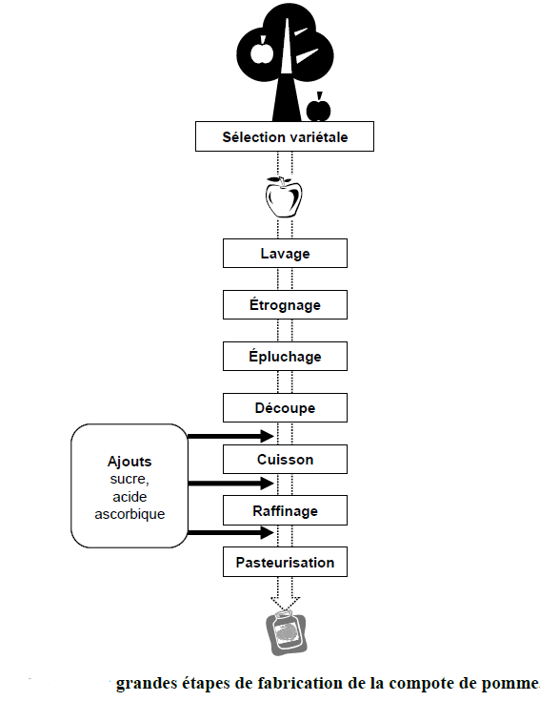

La cuisson est réalisée dans un four vapeur à 110 °C en quatre à cinq minutes.
Le raffinage consiste à faire passer la purée de fruit obtenue après cuisson dans un tamis afin d’éliminer les fragments de peau et autres morceaux de pépins.
La pasteurisation est réalisée à 90 °C durant une trentaine de minutes avant de passer à l’étape de conditionnement des compotes.
Source : Colin-Henrion, M. Thèse de Doctorat, Université d’Angers, 2008.
- Identifier, dans le procédé de fabrication, l’étape qui permet de garantir la stabilité microbiologique des compotes fabriquées.

Brunissement des pommes

La pomme, comme beaucoup d’autres fruits, est sujette au brunissement enzymatique lors des étapes d’épluchage et de découpe. Ce brunissement est le résultat de l’oxydation des polyphénols par le dioxygène en présence d’une enzyme, la polyphénol oxydase (PPO).
Lors de l’épluchage et de la découpe des pommes, la chair est exposée à l’air et la membrane des chloroplastes contenant la PPO est rompue permettant la mise en contact des trois molécules et donc le brunissement enzymatique. Ce brunissement enzymatique est favorisé à température ambiante (20 °C) et à pH neutre.
Source : Colin-Henrion, M. Thèse de Doctorat, Université d’Angers, 2008.
- Justifier l’emploi de l’acide ascorbique comme additif pour empêcher le brunissement des pommes au cours du procédé de fabrication.

Lors de la mise au point du procédé de fabrication des compotes, le laboratoire est alerté sur un lot de compotes qui ne paraît pas conforme visuellement, pourtant fabriqué avec la même variété de pommes, contenant les mêmes quantités de polyphénols. Ce lot de compotes suspect est contrôlé au spectrocolorimètre.
L’écart colorimétrique maximal ΔE*_{max} acceptable a été déterminé préalablement par le laboratoire à partir d’une étude statistique sur différents lots de compotes commercialisés et a été fixé à : ΔE*_{max} = 2,67.
Les résultats des mesures colorimétriques sont regroupés dans le tableau ci-dessous.

 | L* | a* | b* | c* | h (en °)
Lot de référence | 52,84 | 6,01 | 11,17 | 12,68 | 61,72
Lot suspect | 47,99 | 10,33 | 16,95 | à déterminer | à déterminer
Source : Oszmiański, J.; Wolniak, M.; Wodjdyło, A.; et al. Food Chem. 2008, 107, 1473.

- Calculer l’écart colorimétrique ΔE* entre la couleur de la compote du lot de référence et la couleur de la compote du lot suspect. Conclure quant à la conformité de la compote du lot suspect.
- Placer le point correspondant à la couleur de la compote du lot de référence et celui correspondant à la compote du lot suspect sur le document réponse 2 à rendre avec la copie. Calculer la valeur des paramètres c* et h pour la compote du lot suspect.
- Montrer que les résultats obtenus confirment un brunissement du lot de compote de pommes suspect.

Dosage chromatographique d’un polyphénol responsable du brunissement

L’acide 5’-caféoylquinique est un des polyphénols dont l’oxydation contribue au phénomène de brunissement enzymatique. Le laboratoire cherche à doser la quantité d’acide 5’-caféoylquinique dans le lot bruni.

Des extraits de pomme sont analysés par CLHP/SM afin d’identifier les principaux polyphénols présents, ainsi que leurs temps de rétention.

- Donner la signification des sigles CLHP et SM dans l’expression « CLHP/SM » et préciser pour chacun son rôle dans l’analyse effectuée par le laboratoire.

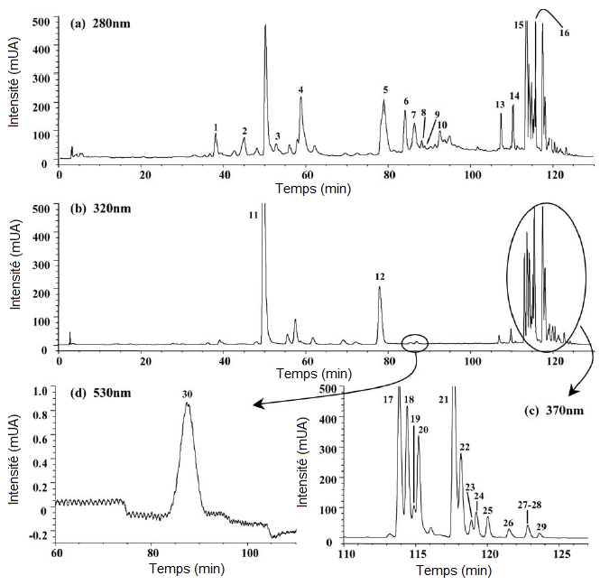
Profils chromatographiques des polyphénols présents dans la pomme à (a) 280 nm (flavan-3-ols et dihydrochalcones), (b) 320 nm (acides hydroxycinammiques), (c) 370 nm (favonols) et (d) 530 nm (anthocyanines).
Source : Alonso-Salces, R. M.; Ndjoko, K.; Queiroz, E. F.; et al. J. Chrom. A. 2004, 1046, 89.

Le laboratoire souhaite vérifier que le pic 11 présent dans le chromatogramme (b) correspond à l’acide 5’-caféoylquinique. Le spectre de masse de l’analyte du pic 11, obtenu avec une source d’ionisation en mode positif, est reproduit ci-dessous.
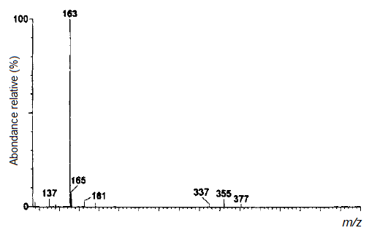
Spectre de masse de l’analyte du pic 11, en mode d’ionisation positif
Source : Aramendía, M. A.; García, I. M.; Lafont, F.; et al. Rapid Commun. Mass. Spectrom. 2000, 14, 1019.

Une recherche bibliographique permet d’obtenir le schéma de la fragmentation de l’acide 5’-caféoylquinique en mode d’ionisation positif suivant.
D’après : dos Santos, M. D.; Martins, P. R.; dos Santos, P. A.; et al. Eur. J. Pham. Sci. 2005, 26, 62.
- Exploiter le spectre de masse afin de confirmer l’identification du pic 11 du chromatogramme (b) comme correspondant à celui de l’acide 5’-caféoylquinique. Justifier l’absence, sur le spectre de masse, du pic correspondant au deuxième fragment.

L’identification de l’acide 5’-caféoylquinique étant confirmée, une méthode de quantification de sa concentration en masse est réalisée. Elle consiste à extraire les polyphénols des compotes puis à les doser par CLHP munie d’un détecteur UV-visible.

Quatre séries d’analyses sont effectuées dans l’objectif de valider la méthode pour l’acide 5’-caféoylquinique et leurs résultats sont présentés ci-dessous.
- Gamme, pente et ordonnée à l’origine des droites de calibration
Polyphénol | Gamme  (en µg∙mL^{–1}) | pente | Ordonnée à l’origine | r²
Acide 5’-caféoylquinique | 0,01 – 0,1 | 160 ± 20 | 0 ± 1 | 0,995
Acide 5’-caféoylquinique | 0,1 – 1 | 181 ± 8 | – 5 ± 5 | 0,9991
Acide 5’-caféoylquinique | 1 – 11 | 186 ± 7 | – 30 ± 50 | 0,9993
Acide 5’-caféoylquinique | 11 – 550 | 174 ± 2 | 700 ± 200 | 0,9996

- Limites de détection (L_{D}) et de quantification (L_{Q})
Polyphénol | L_{D}  (en µg∙mL^{–1}) | L_{Q}  (en µg∙mL^{–1})
Acide 5’-caféoylquinique | 0,01 | 0,02

- Les chromatogrammes d’extraits de pomme avec de faibles concentrations en polyphénols, ainsi que des blancs et des échantillons standards ont été comparés.
Aucun pic d'interférence n'a été observé dans les chromatogrammes de blanc aux longueurs d'onde de quantification (280, 320, 370 et 530 nm). La pureté des pics et le degré de correspondance avec les spectres standard étaient supérieurs à 99 %.

Classe | Polyphénol | λ_{max}
Flavan-3-ols | (+)-Catéchine  (–)-Épicatéchine | 280 nm
Dihydrochalcones | Phlorodizine | 280 nm
Acides hydroxycinnamiques | Acide 5’-caféoylquinique  Acide p-coumarique | 320 nm
Flavonols | Hyperoside  Isoquercitrine  Rutine  Quercitrine | 370 nm
Anthocyanines | Idéaine | 530 nm

- Les modifications suivantes dans les variables expérimentales ont été effectuées :
(a) ± 1,7 % de méthanol dans le solvant d'extraction ;
(b) ± 2 % d'acide acétique dans le solvant d'extraction ;
(c) ± 30 s dans le temps d'extraction dans le bain à ultrasons.
Ces expériences ont été répétées deux fois. Les résultats obtenus à partir de ce lot d'expériences n'étaient pas significativement différents de ceux obtenus par la méthode non modifiée.
Source Alonso-Salces, R. M.; Barranco, A.; Corta, E.; et al. Talanta 2005, 65, 654.

- Calculer le volume à prélever afin de réaliser 20 mL de la solution étalon de concentration 1 μg∙mL^{–1} à partir d’une solution mère de concentration 1 mg∙mL^{–1}.
- À partir des résultats de calibration disponibles, discuter la linéarité de la méthode dans chaque gamme de concentration. Indiquer l’avantage à diviser le domaine d’étude en quatre gammes linéaires.
- Critiquer une des gammes mise en œuvre au regard de la valeur obtenue par le laboratoire pour la limite de quantification (LQ).
- Proposer une analyse complémentaire pour vérifier la sélectivité de la méthode de dosage de l’acide 5’-caféoylquinique vis-à-vis de l’acide p-coumarique.
- Nommer le critère de validation de méthode analytique que la quatrième série d’analyses, paragraphe (4), permettent de valider. Justifier la réponse.

La méthode CLHP validée, les taux d’acide 5’-caféoylquinique sont mesurés dans le lot de compote bruni et dans des lots de compotes conformes, fabriqués avec les mêmes pommes :

 | Lots conformes | Lot suspect
Masse d’acide 5’-caféoylquinique par kilogramme de compote | (179,0 ± 1,5) mg∙kg^{–1} | (87,8 ± 1,1) mg∙kg^{–1}

Source : Oszmiański, J.; Wolniak, M.; Wodjdyło, A.; et al. Food Chem. 2008, 107, 1473.
- Indiquer en quoi les résultats obtenus semblent confirmer l’origine du brunissement.

Dosage de l’acide ascorbique

Pour expliquer le brunissement du lot de compotes, deux hypothèses sont émises :
1 – erreur de pesée de l’acide ascorbique lors d’une des étapes de fabrication des compotes ;
2 – problème de pureté de l’acide ascorbique utilisé.

Le laboratoire décide de vérifier la pureté de l’acide ascorbique utilisé dans la fabrication du lot de compotes suspect.
Le cahier de laboratoire permet de retrouver les informations suivantes :

Dosage volumétrique de l’acide ascorbique par une solution de diiode

Protocole retenu :
1 – Acide ascorbique pesé puis placé dans une fiole jaugée de 100 mL, complétée au trait de jauge avec de l’eau distillée ;
2 – Dosage d’une prise d’essai de 25 mL par la solution de diiode de concentration
${\text{C}}_{\text{I2}}=\text{1,00} ×{\text{10}}^{-\text{2}}\text{mol/L }$.

Résultats :

 | Masse d’acide ascorbique pesée, notée m_{pesée}  (en g) | Volume versé à l’équivalence, noté V_{équiv.}  (en mL)
Essai 1 | 0,1219 | 17,30
Essai 2 | 0,1030 | 14,65

Incertitude élargie relative du dosage : 1 %
s_{r} = 0,72 %

- Montrer que la pureté, notée p, de l’acide ascorbique est donnée par la relation
$$\text{p} \text{= }\frac{\text{4}×{\text{C}}_{\text{I2}}×{\text{M}}_{\text{1}}×{\text{V}}_{\text{é}\text{quiv}.}}{{\text{m}}_{\text{pesée}}}×\text{100}$$
dans laquelle ${\text{M}}_{\text{1}}$ est la masse molaire de l’acide ascorbique.
- En s’appuyant sur la procédure de vérification de l’acceptabilité des résultats, déterminer la pureté de l’acide ascorbique. Conclure sur l’origine du brunissement du lot de compotes suspect.

Partie 4 : optimisation du contrôle qualité de la compote de pommes

Afin de vérifier la qualité de ses produits finis, l’entreprise réalise régulièrement des tests sur les compotes produites, auprès de panels de consommateurs. Le but de ces tests est d’évaluer les qualités sensorielles d’un produit selon des descripteurs bien définis.
L’entreprise souhaite vérifier si les qualités sensorielles (perception en bouche) des compotes produites peuvent être évaluées instrumentalement (granulométrie et rhéologie). Pour cette étude, une compote produite par le laboratoire, notée LBH1, est comparé à sept autres compotes représentatives de produits commercialisés.

Analyse granulométrique

Une première étude sensorielle est réalisée sur les huit compotes auprès de consommateurs, dans laquelle la granulosité en bouche est évaluée selon la modalité suivante : « présence de grains ou d’amas, évaluée en écrasant la compote entre la langue et le palais suivi d’un balayage de la langue sur la muqueuse et les dents ». L’exploitation statistique des résultats montre que les compotes peuvent être classées en trois catégories, représentées chacune par une référence :
- granuleuse (Savoyard®) ;
- granulosité moins prononcée (Super U®) ;
- lisse (LBH1).

La granulométrie des compotes références est mesurée par tamisage humide, permettant d’accéder au pourcentage massique de particules de diamètre supérieur à celui du tamis. Le profil obtenu est le suivant :
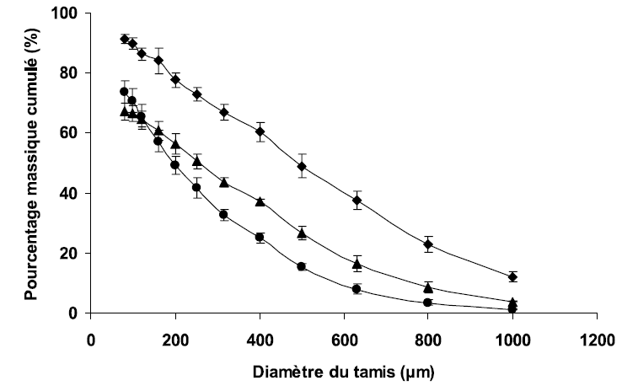
(◆) : Savoyard® (▲) : Super U® (●) : LBH1
Source : Colin-Henrion, M. Thèse de Doctorat, Université d’Angers, 2008.

On note d₅₀ le diamètre de particules correspondant à un pourcentage massique cumulé de 50 % de compote.
- Déterminer la valeur du d₅₀ de chaque compote analysée.
- Conclure quant à la possibilité de remplacer l’analyse sensorielle par une analyse instrumentale pour le descripteur « granulosité » en argumentant la réponse.

Analyse rhéologique
Une deuxième étude sensorielle a été réalisée pour évaluer la texture en bouche des compotes selon les deux nouveaux descripteurs :
- l’épaisseur, correspondant à la résistance de la compote à la déformation en bouche, évaluée en écrasant la compote entre la langue et le palais ;
- l’onctuosité, correspondant à une consistance légère et moelleuse qui donne l’impression d’un corps gras, évaluée en faisant circuler la compote dans la bouche.

Les compotes sont analysées afin d’obtenir leurs profils rhéologiques. Un gradient de cisaillement de 1 à 500 s^{–1} est d’abord appliqué sur le produit (courbe aller), puis le produit est à nouveau cisaillé de 500 à 1 s^{–1} (courbe retour).

Un exemple de profil rhéologique obtenu est représenté ci-dessous.

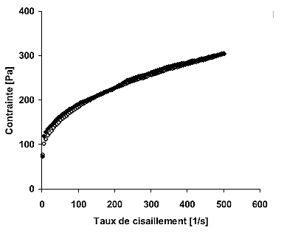
Courbe d’écoulement de la compote LBH1
(◆) : courbe aller, (◇) : courbe retour.

Source : Colin-Henrion, M. Thèse de Doctorat, Université d’Angers, 2008.

- Décrire le comportement rhéologique de la compote fabriquée par le laboratoire et justifier la réponse.

L’exploitation des valeurs rhéologiques obtenues permet de déterminer plusieurs paramètres rhéologiques, dont le coefficient de consistance et le seuil d’écoulement.
Le laboratoire souhaite vérifier la possibilité de substituer le descripteur « onctuosité » par le coefficient de consistance et le descripteur « épaisseur » par le seuil d’écoulement.

L’exploitation statistique des résultats de l’étude sensorielle montre que les compotes peuvent être classées en trois catégories :
- épaisse et non onctueuse (Savoyard®, Monoprix M®),
- peu épaisse et non onctueuse (Super U®, Casino®, Saloya®, Monoprix VitC®),
- peu épaisse et onctueuse (LHB1, Casino Bio®).

Les résultats des modélisations lors de l’étude rhéologique est menée sur ces compotes sont les suivants :

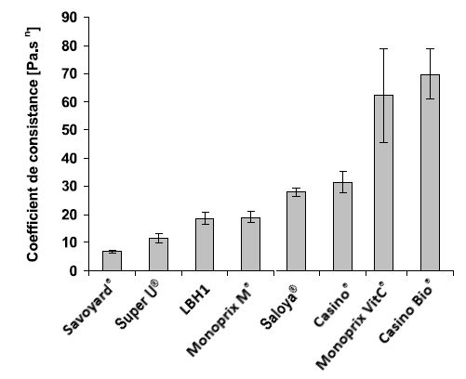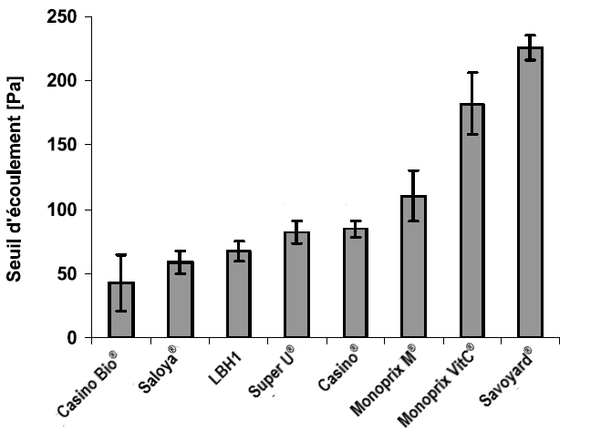
D’après : Colin-Henrion, M. Thèse de Doctorat, Université d’Angers, 2008.
- Montrer que le remplacement de l’évaluation sensorielle de la texture en bouche des compotes par une étude rhéologique n’est pas envisageable avec les résultats obtenus.

Selon Catherine SCHORSCH, « business designer » dans le secteur agro-alimentaire, Act. Chim. 2005, 288, 40.
Selon l’OMS, Global Strategy on Diet, Physical activity and Health. Obesity and Overweight, 2004.
Foisonner : disperser une phase gaz sous forme de fines bulles dans un milieu liquide ou pâteux.
Globule gras : gouttelette huileuse contenant des cristaux de matière grasse.
Mix : mélange de type émulsion huile dans l’eau.
Quantité suffisante pour.

